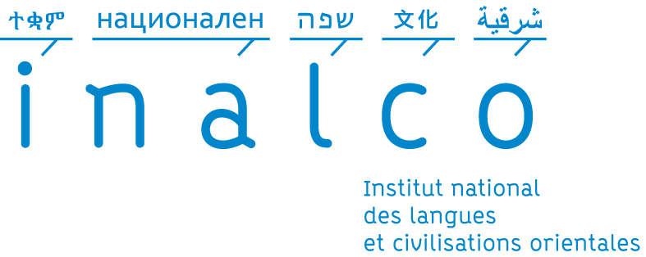 | Présentation du Stage  3ème année de Licence  "Langues, Littératures, Civilisations Etrangères et Régionales" (LLCR)  Parcours: « Communication Interculturelle » (CFI) | 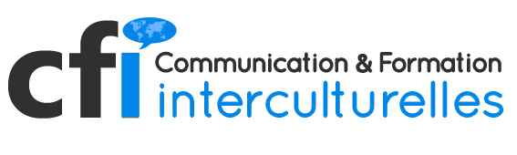

Le formulaire de stage
Le stage doit permettre à un étudiant de se familiariser avec les milieux professionnels en communication et/ou en médiation culturelle/interculturelle. C’est à Mme Ouvrard de valider la recevabilité pédagogique d’un stage. Pour cela, l’étudiant est obligé de remplir le formulaire suivant :

1 | Nom – Prénom – Identifiant
2 | Intitulé du stage
3 | Organisme d'accueil (Acronyme, Nom, Type) Coordonnées
4 | Tuteur (Nom, Prénom, Mél ; Tel.)
5 | Description synthétique
6 | Date et durée du stage
7 | Rémunération
8 | Si pertinent : Langue(s)/culture(s) concernée(s)
9 | Obligatoirement : Spécialité CFI | Un, deux ou plusieurs mots-clés à choisir dans la nomenclature INALCO - CFI (cf. tableau ci-dessus)
10 | Date du dépôt
11 | Signature de l’étudiant
12 | Date d’acceptation par Mme Louise Ouvrard

Une fois rempli, daté et signé par l’étudiant, ce formulaire doit être envoyé par courrier électronique et en format word :
- à Mme Louise Ouvrard : louise.ouvrard@inalco.fr
- à Mme Clémence Milcareck : clemence.milcareck@inalco.fr

